NOVENA DE ORACIÓN POR LAS VOCACIONES OBLATAS CON MARÍA INMACULADA
21 – 29 MAYO de 2022
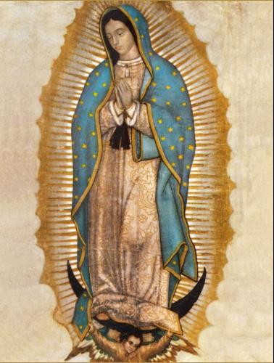
¡Toda hermosa eres, María!
25 de mayo de 2022
Himno:
Tota Pulchra Es Maria o algún otro canto a la Inmaculada
Lectura de la Sagrada Escritura:
Del Evangelio de san Lucas (2,22-35)
“Cuando se cumplieron los días de su purificación, según la ley de Moisés, lo llevaron a Jerusalén para presentarlo al Señor, de acuerdo con lo escrito en la ley del Señor: «Todo varón primogénito será consagrado al Señor», y para entregar la oblación, como dice la ley del Señor: «un par de tórtolas o dos pichones».
Había entonces en Jerusalén un hombre llamado Simeón, hombre justo y piadoso, que aguardaba el consuelo de Israel; y el Espíritu Santo estaba con él. Le había sido revelado por el Espíritu Santo que no vería la muerte antes de ver al Mesías del Señor. Impulsado por el Espíritu, fue al templo. Y cuando entraban con el niño Jesús sus padres para cumplir con él lo acostumbrado según la ley, Simeón
lo tomó en brazos y bendijo a Dios diciendo: «Ahora, Señor, según tu promesa, puedes dejar a tu siervo irse en paz. Porque mis ojos han visto a tu Salvador, a quien has presentado ante todos los pueblos: luz para alumbrar a las naciones y gloria de tu pueblo Israel».
Su padre y su madre estaban admirados por lo que se decía del niño. Simeón los bendijo y dijo a María, su madre: «Este ha sido puesto para que muchos en Israel caigan y se levanten; y será como un signo de contradicción —y a ti misma una espada te traspasará el alma—, para que se pongan de manifiesto los pensamientos de muchos corazones».

Meditación:

“Como observa el P. Fernando Jetté, el nombre de una familia religiosa expresa de ordinario su naturaleza, su esencia, su función. Parece seguro que la elección del nombre de «Misioneros Oblatos de la Santísima e Inmaculada Virgen María» haya sido en el P. de Mazenod la maduración de una nueva y más profunda visión de la misión de la Congregación. Descubre a María como el modelo más adecuado de la vida apostólica que quiere para su Congregación, como la persona más comprometida en el servicio de Cristo, de los pobres y de la Iglesia. En su carta al P. Tempier empezada el 22 de diciembre de 1825, dos de sus reflexiones llaman la atención: cierta fascinación por el nuevo nombre y la pena de no haber pensado antes en él. Parece darse cuenta de que, aunque siempre había amado a María, no había comprendido aún el papel esencial que ella ejerce en el proyecto de la Redención. Al buscar el patrono que mejor expresara el fin de su Congregación, es decir una persona seguidora de Cristo, comprometida en el apostolado al servicio e instrucción de los pobres, no había pensado en María. En Roma, comprende lo que es verdaderamente María. El nombre de la Congregación nace, pues, de un descubrimiento según el cual sus miembros, para responder realmente a las urgencias de la Iglesia, deben identificarse con María Inmaculada, «ofrecerse» como ella al servicio del proyecto salvífico de Dios”. (Diccionario de Valores Oblatos, “María” Kazimierz Lubowicki, OMI)

Momento de silencio
Intenciones y oraciones espontáneas

Oración de clausura:
María Inmaculada, te damos gracias por tu sonrisa a san Eugenio. Así confirmaste su proyecto misionero como un cuerpo apostólico en la Iglesia que generaría fruto abundante para la misión de Dios y se convertiría en una comunidad de santidad. Venimos hoy ante ti y te pedimos que nos sonrías para bendecir nuestros esfuerzos por las vocaciones. Ayúdanos a crear comunidades apostólicas gozosas, con un espíritu fraternal que atraiga a los jóvenes para que se unan a nosotros. Danos un auténtico espíritu de oración que dé testimonio de la verdad de que Dios lo es todo para nosotros. Al perseverar en la oración por las vocaciones, ayúdanos a tener el valor de invitar a jóvenes a abrazar nuestro estilo de vida. Te lo pedimos en el nombre de Jesús, tu Hijo, el Señor de la mies. Amén.
Himno Final

